各 位

平成29年6月吉日
境南剣道クラブ
指導部 露木幹也

剣道指導者研修のお知らせ

初夏の候、ますます御健勝のこととお慶び申し上げます。
平素は当クラブへの格別のお引き立てをいただき、厚く御礼申し上げます。
さて、境南剣道クラブでは毎年夏に大人の研修遠征合宿を恒例行事としております。例年多くの方々に
ご参加頂き充実した研修が行われるようになりました。本年も大人の研修合宿を下記のとおり行いますので
皆様のご参加お待ちしております。

尚、遠征合宿先は境南剣道クラブ石井会員の故郷、『剣道の里』福島県南会津です。会津の剣豪・剣友の皆様とご一緒に稽古を行う予定です。

記
開催日：平成29年7月29日（土）～30日（日）
遠征先：福島県南会津町
宿泊先：未定です 下記のどちらかになります。
旅館 須賀屋 〒967-0501 福島県南会津郡南会津町古町千苅１４３ 0241-76-2253

田吾作 〒967-0506 福島県南会津郡南会津町小塩下平５１ 0241-76-2310
費 用：10,000円～12,000円位（宿泊費6,800円位他交通費実費＋宿泊以外の飲食事代＋温泉代）
交 通：各自家用車での乗り合い（怪我等の保険は各自加入）
申し込：FAX 0422-60-2948 露木迄、TEL 090-4840-0222石井迄 スケジュールは別紙
参加申込み書
平成29年7月29・30日の遠征合宿に参加します 『申し込みは７/23(日)までにお願いします』

氏名 男・女
連絡先

7月29日(土)～30日(日)剣道指導者研修スケジュール
7/29(土)
１次集合
06:00 武蔵境駅北口（スイングビル裏大佛事務所前）露木号＋石井号他 名分
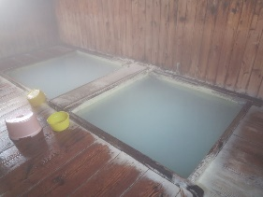
２次集合
07:10 東北自動車道佐野サービスエリア
３次集合
09:40 道の駅 湯の香しおばら アグリパル塩原

10:30～11:00

新湯温泉 寺の湯 共同浴場（中の湯・寺の湯・むじなの湯） 各入浴料３００円

11:10～12:00

こばや食堂
〒329-2922 栃木県那須塩原市湯本塩原 ２８, ２８ 湯本塩原 那須塩原市 栃木県 329-2922
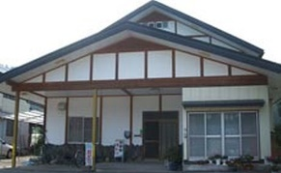
もしくは、釜彦栃木県那須塩原市2611
13:30宿泊地 須賀屋or田吾作 着 着替えて車で移動
14:00伊南武道館
15:00稽古（地元剣友の到着により稽古時間は前後します）
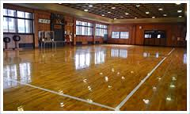
17:00赤岩温泉
19:00夕食懇親会～就寝
７/30(日)
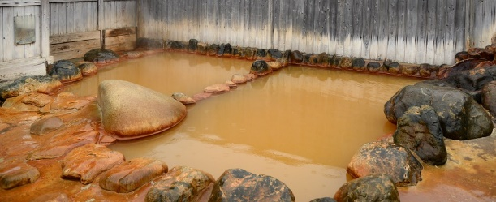
06:00起床
06:30伊南武道館へ移動～稽古
08:00朝食
10:00出発
帰路立ち寄り予定場所
・木賊温泉 福島県南会津郡南会津町宮里字湯坂
・湯の花温泉 福島県 南会津郡南会津町 湯ノ花 TEL 0241-64-5611
・昼食 小太郎茶屋 栃木県 那須塩原市 下塩原1436 14:00頃出発
18:30武蔵野到着予定
